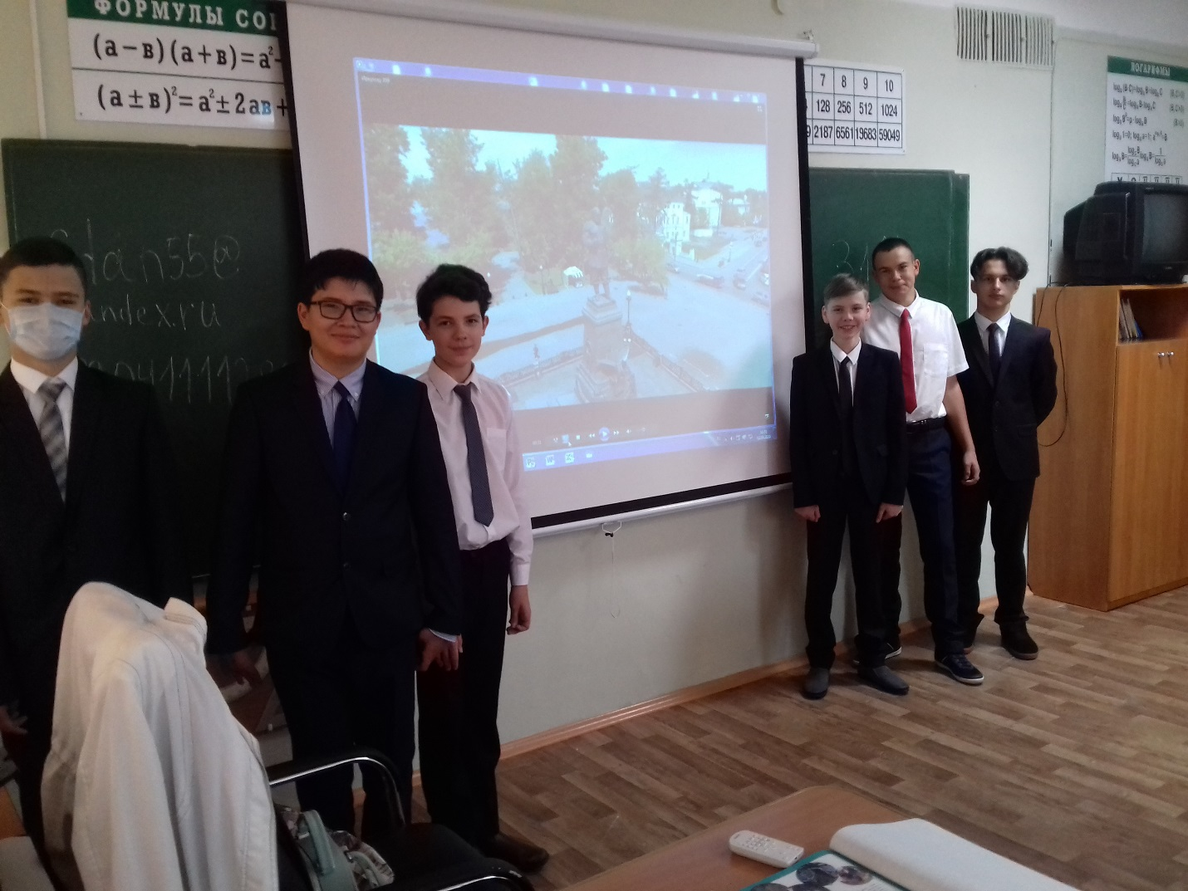
Классный час в 8Г классе: «Иркутск –город трудовой доблести и славы»
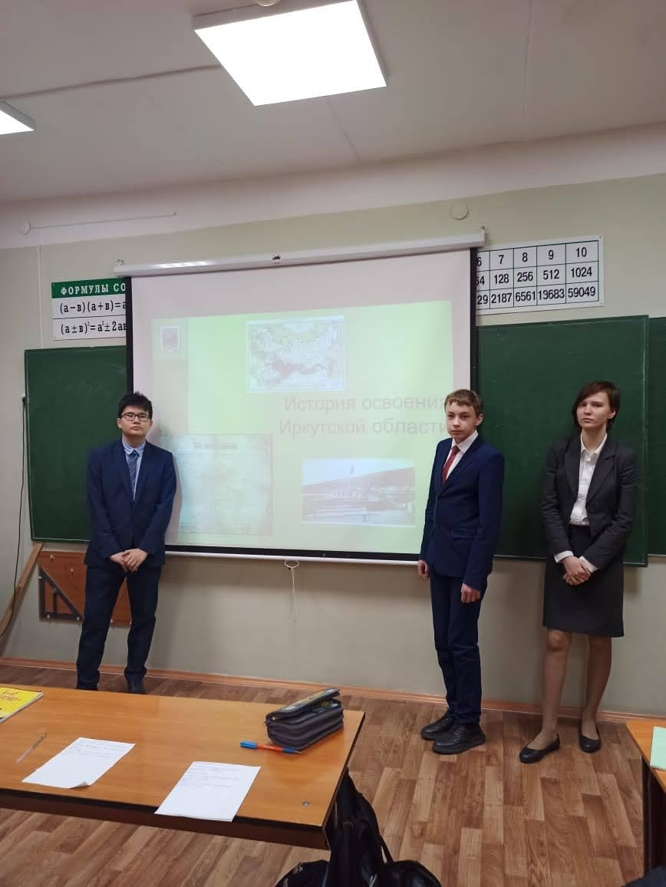
Классный час в 8Г классе: «Иркутск –город трудовой доблести и славы»
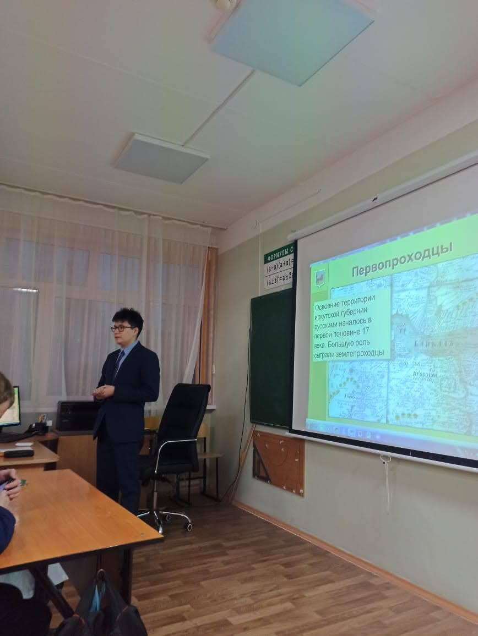
Классный час в 8Г классе: «Иркутск –город трудовой доблести и славы»

Классный час в 6Б классе: «Иркутск –город трудовой доблести и славы»
